
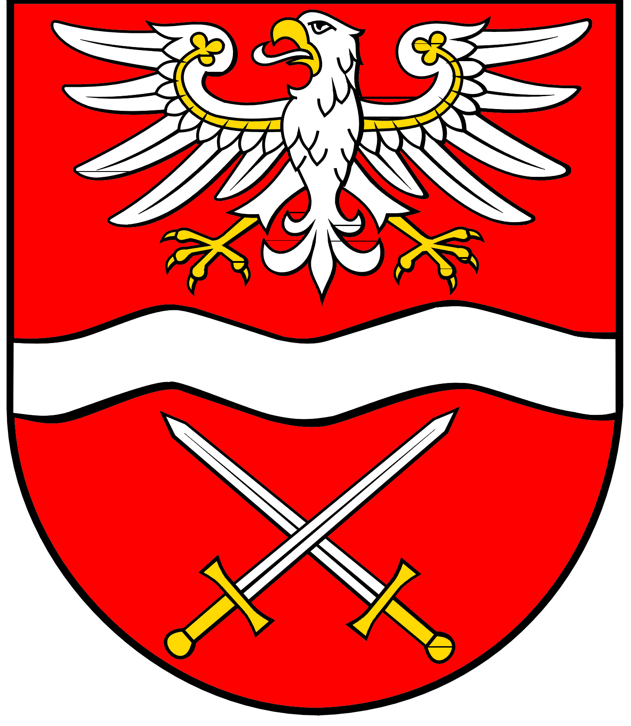
POWIATOWY

SZKOLNY ZWIĄZEK SPORTOWY

W SOCHACZEWIE

ul. marsz. Józefa Piłsudskiego 65, 96-500 Sochaczew, tel.: 46 864 18 30, faks: 46 864 18 71

Komunikat Końcowy
międzypowiatowego finału szkół ponadpodstawowych XXVII MIMSz
w drużynowych rozgrywkach szachowych

Sochaczew, 29 października 2024 r.

LO nr 5 Milanówek – LO Sochaczew 3,5:0,5
Pryzmat LO Pruszków – ZS nr 2 Milanówek 1:3
LO nr 5 Milanówek – ZS nr 2 Milanówek 4:0
LO Sochaczew – Pryzmat Pruszków 3:1
LO Sochaczew – ZS nr 2 Milanówek 4:0
LO Pryzmat Pruszków – LO nr 5 Sochaczew 2:2

Kolejność turnieju
- LO nr 5 Milanówek pow. grodziski maz. – awans MIMSz
- LO Sochaczew pow. sochaczewski 10 pkt.
- ZS nr 2 Milanówek pow. grodziski maz.
- LO Pryzmat Pruszków pow. pruszkowski

